# redis5种数据类型定义键值对的方法

## String类型

用set和get的命令来设置和取值于键值对

### 格式

1. set key value 如：set name LiuYang
2. get key 如：get name
3. set key value nx 如：set name Yanglei 这里会验证作为key的name是否已存在，如果不存在则成功，已存在则失败；
4. mset key1 value1 key2 value2 key3 value3 key4 value4 如：mset name LiuYang age 22 sex man 这里的m是指multi的意思，代表一次可以设置多个键值。
5. 相应的 一次取多值也要加上m，用mget key1 key2 key3
6. Incr key 执行一次默认给这个键（这个键的值必须是数字，虽然类型依然是字符串）自增1
7. Decr key 自减1
8. Incrby key 10 自增10
9. Decrby key 10 自减10
10. Exists key 判断这个键是否存在，存在返回1 否则为0
11. Del key 删除键
12. Type key 查看键值的类型
13. Set key value ex 时间 此处的时间默认是秒，设置的是这个键值对的存活时间
14. Ttl key 查询此键值剩余存活时间

## List（列表） 类似数组

一个键对应多个值，redis lists 基于Linked Lists 实现

特点：1、有序 不唯一 2、添加修改速度快、访问速度慢

### 格式

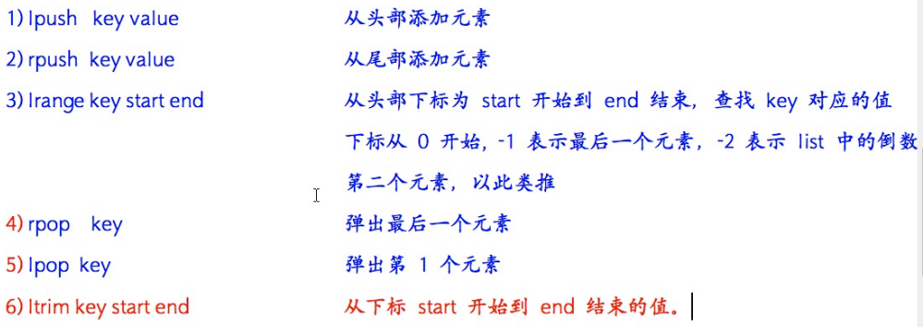

## Hash(有序唯一) 用来存对象

一个键一组映射的集合，可以见hash看成一个key-value的集合，也可以将其想成一个hash对应多个string。 与string的区别：string是一个key-value键值对，而hash是多个key-value键值对。

### 格式

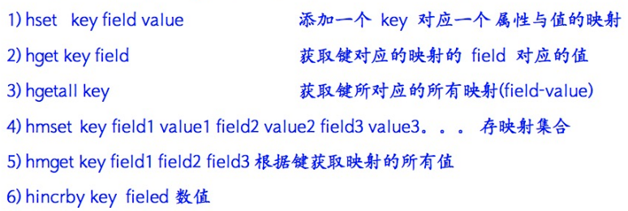

## Set集合（无序唯一集合） 用来存关系

一个键对应多个值

### 格式

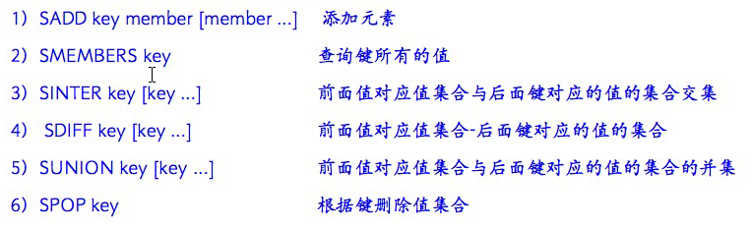

## Zset集合（有序唯一集合）

一个键对应多个值 有序

### 格式

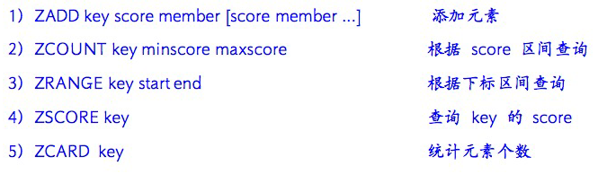

zadd添加

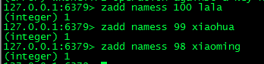 返回1代表成功

zcount查询区间元素数量



根据下标查询



统计元素个数



根据元素的值来查询它的score是多少



Set集合的并集交集示例

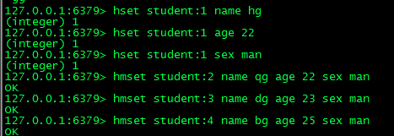

设置彼此间的关系



算他们俩间的交集



算他们俩间的差集





算他们的并集

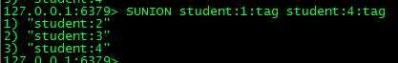

## Redis命令

Keys * 查询所有键

Flushdb 刷新、清除所有redis数据

Del key 删除键

Exists key 判断键是否存在

Expire 设置存活时间

Setnx key value 如果key不存在就设置成功，否则失败